ГОСТ 16853-88

Канаты стальные талевые для эксплуатационного и глубокого разведочного бурения. Технические условия

Статус: действующий
Введен в действие: 1989-07-01

Подготовлен предприятием ООО «Ростехсталь» - федеральным поставщиком металлопроката

Сайт www.rostechstal.ru

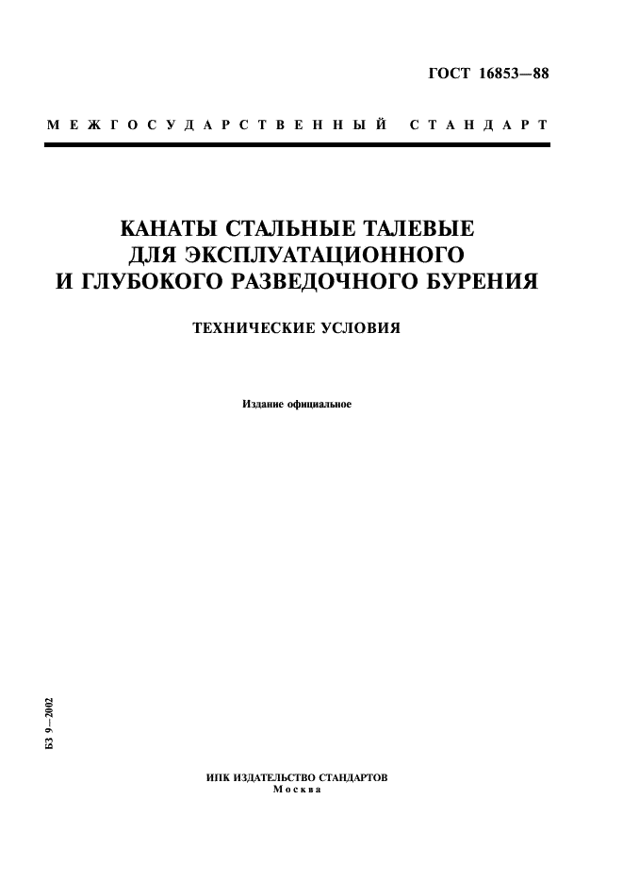

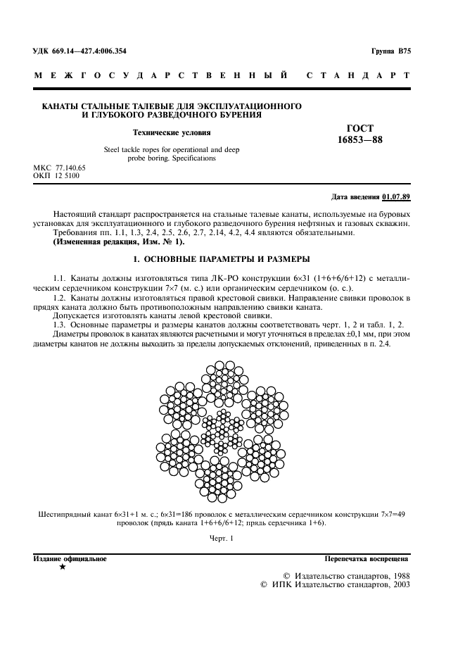

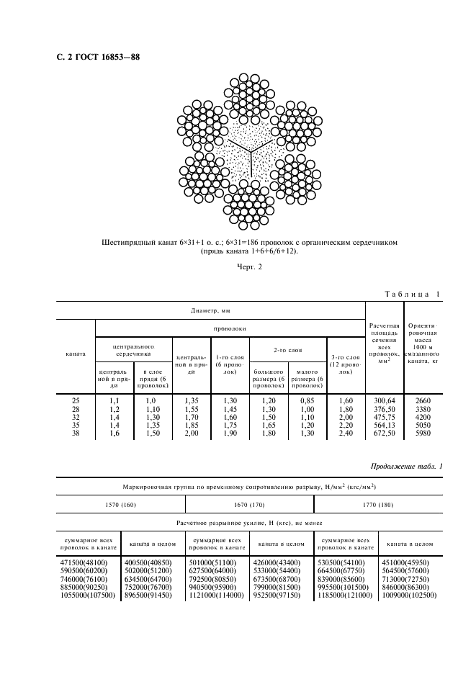

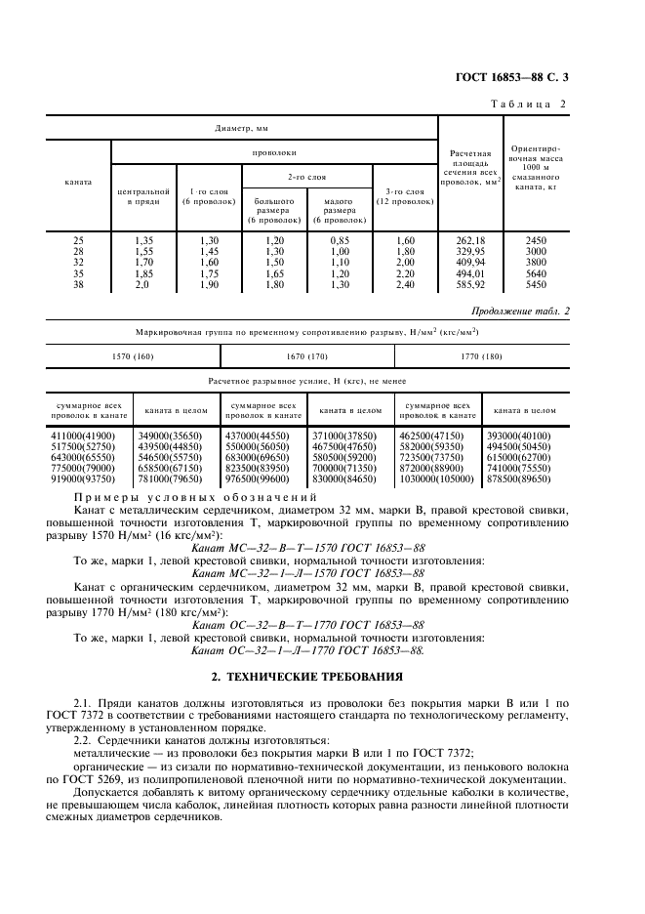

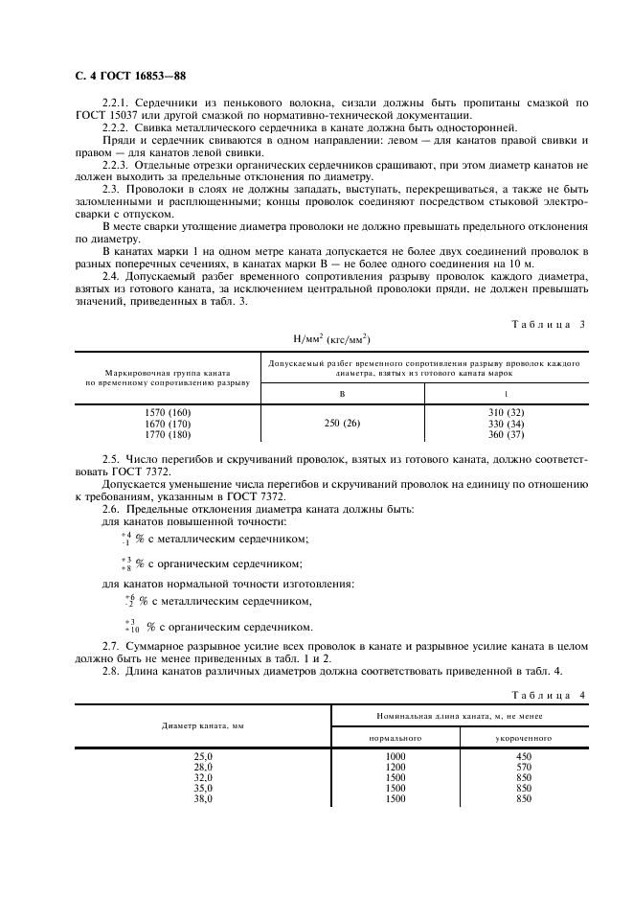

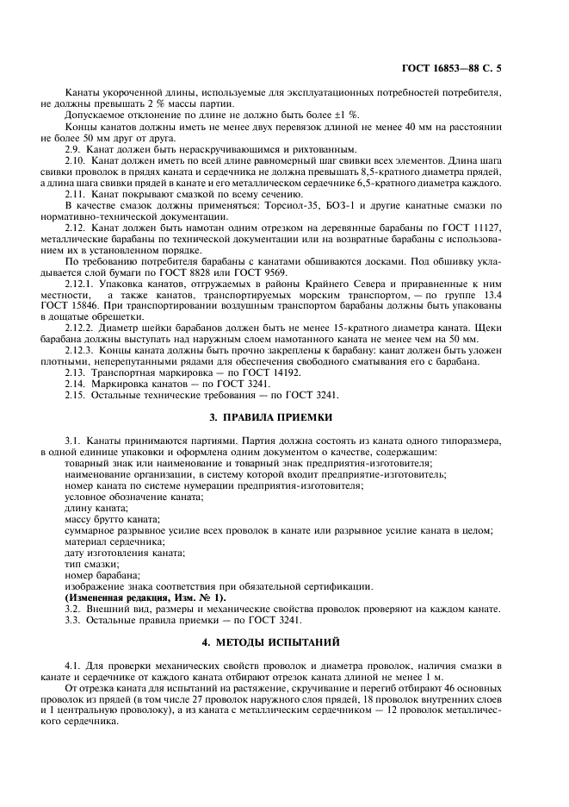

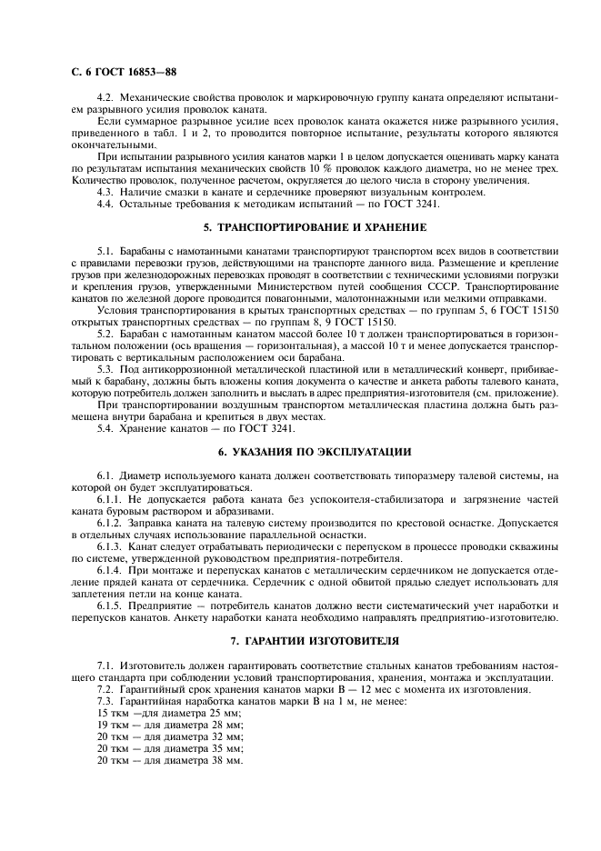

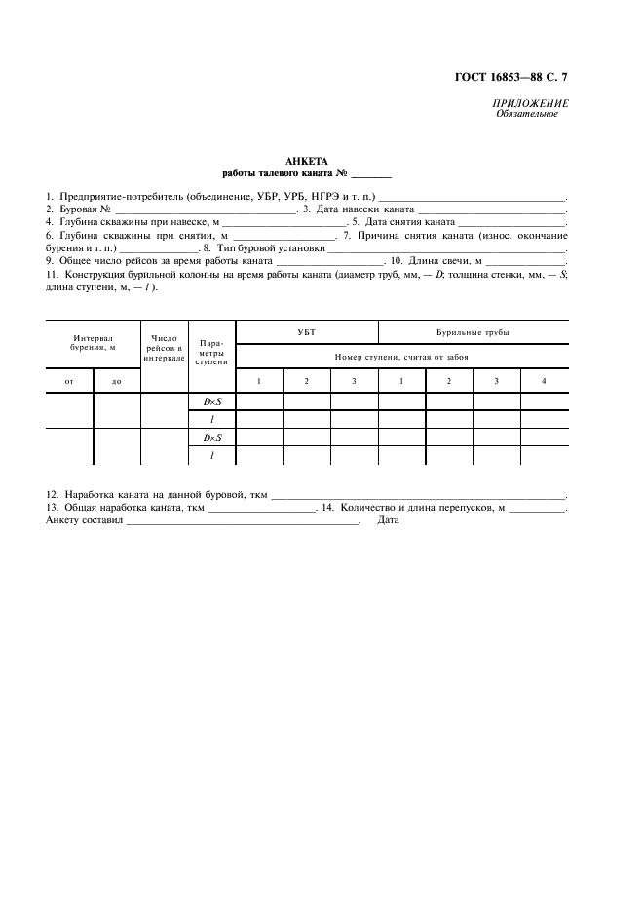

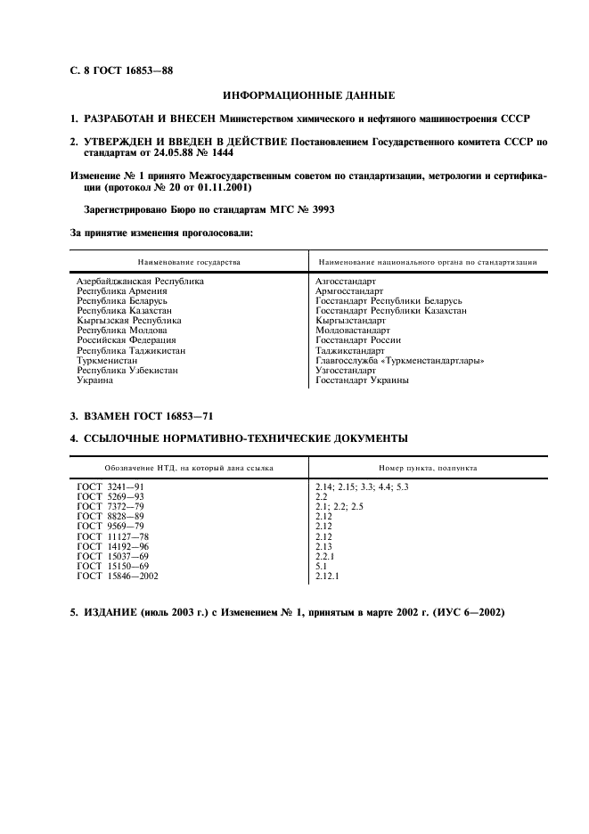

Поправка: Изменение №1 к ГОСТ 16853-88

Дата введения: 2002-09-01

Актуален с: 2008-01-15

